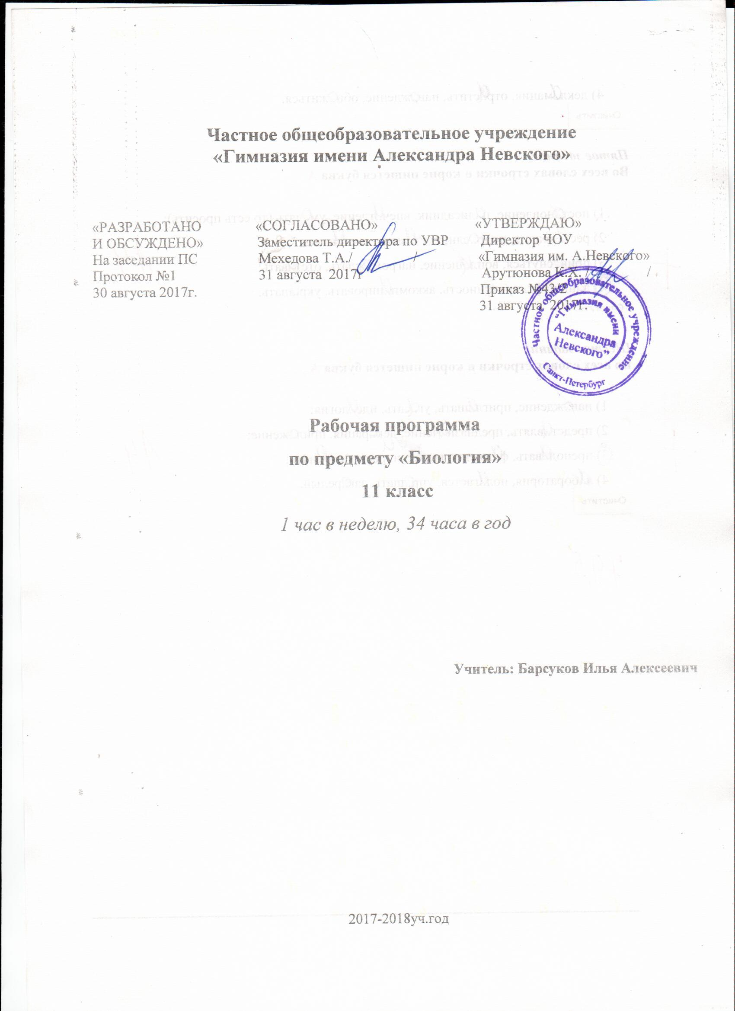

Частное общеобразовательное учреждение
«Гимназия имени Александра Невского»

«РАЗРАБОТАНО «СОГЛАСОВАНО» «УТВЕРЖДАЮ»
И ОБСУЖДЕНО» Заместитель директора по УВР Директор ЧОУ
На заседании ПС Мехедова Т.А./ / «Гимназия им. А.Невского»
Протокол №1 31 августа 2017г Арутюнова К.Х. / /
30 августа 2017г. Приказ №43/2
31 августа 2017г.

Рабочая программа
по предмету «Биология»
11 класс
1 час в неделю, 34 часа в год

Учитель: Барсуков Илья Алексеевич

2017-2018уч.год

ПОЯСНИТЕЛЬНАЯ ЗАПИСКА.

Рабочая программа по биологии для 11 класса составлена на основе Примерной программы для основного общего образования по биологии (базовый уровень): «Биология 5- 11 класс» (И.Н. Пономарева, В.С.Кучменко, О.А.Корнилова – М.: Вентана-Граф, 2017).
В курсе биологии учащиеся обобщают знания о жизни и уровнях её организации, раскрывают мировоззренческие вопросы о происхождении и развитии жизни на Земле, обобщают и углубляют понятия об эволюционном развитии организмов. Полученные биологические знания служат основой при рассмотрении экологии организма, популяции, биоценоза, биосферы. Завершается формирование понятия о ноосфере и об ответственности человека за жизнь на Земле.
Преемственные связи между разделами обеспечивают целостность школьного курса биологии, а его содержание способствует формированию всесторонне развитой личности, владеющей основами научных знаний, базирующихся на биоцентрическом мышлении, и способной творчески их использовать в соответствии с законами природы и общечеловеческими нравственными ценностями.
Изучение биологического материала позволяет решать задачи экологического, эстетического, патриотического, физического, трудового, санитарно-гигиенического воспитания школьников. Знакомство с красотой природы Родины, её разнообразием и богатством вызывает чувство любви к ней и ответственности за её сохранность. Учащиеся должны хорошо понимать, что сохранение этой красоты тесно связано с деятельностью человека. Они должны знать, что человек – часть природы, его жизнь зависит от неё и поэтому он обязан сохранить природу для себя и последующих поколений людей.
Программа предполагает ведение фенологических наблюдений, опытнической и практической работы. Для понимания учащимися сущности биологических явлений в программу введены лабораторные работы, демонстрации опытов, проведение наблюдений. Всё это даёт возможность направленно воздействовать на личность учащегося: тренировать память, развивать наблюдательность, мышление, обучать приёмам самостоятельной учебной деятельности, способствовать развитию любознательности и интереса к предмету.
Для достижения базового уровня биологического образования необходимо добиться определенной завершенности знаний об условиях жизни, о разнообразии биосистем, закономерностях живой природы и о зависимостях в ее процессах и явлениях. Хотя в содержание курса включены основы различных областей биологии, его отличает целостность, поскольку главной идеей является выделение закономерностей исторического развития и разнообразия жизни на Земле, взаимозависимостей этих процессов и роли их в культуре человечества.
Содержание программы отражает состояние науки и ее взаимосвязи с решением современных проблем общества. Учитывая, что проблема экологического образования приобрела в наши дни первостепенное значение, в программе данного курса существенное место занимает экологический аспект.
Программа конкретизирует содержание предметных тем, предлагает распределение предметных часов по разделам курса, последовательность изучения тем и разделов с учетом межпредметных и внутрипредметных связей, логики учебного процесса, возрастных особенностей учащихся.
Программа рассчитана на 34 часа, 1 час в неделю.

Основные цели изучения курса биологии в 11 классе:

Изучение биологии в основной школе направлено на достижение следующих целей:

- освоение знаний о биологических системах (клетка, организм, вид, экосистема); истории развития современных представлений о живой природе; выдающихся открытиях в биологической науке; роли биологической науки в формировании современной естественнонаучной картины мира; методах научного познания;
- овладение умениями обосновывать место и роль биологических знаний в практической деятельности людей, развитии современных технологий; проводить наблюдения за экосистемами с целью их описания и выявления естественных и антропогенных изменений; находить и анализировать информацию о живых объектах;
- развитие познавательных интересов, интеллектуальных и творческих способностей в процессе изучения выдающихся достижений биологии, вошедших в общечеловеческую культуру; сложных и противоречивых путей развития современных научных взглядов, идей, теорий, концепций, различных гипотез (о сущности и происхождении жизни, человека) в ходе работы с различными источниками информации;
- воспитание убежденности в возможности познания живой природы, необходимости бережного отношения к природной среде, собственному здоровью; уважения к мнению оппонента при обсуждении биологических проблем;
- использование приобретенных знаний и умений в повседневной жизни дляоценки последствий своей деятельности по отношению к окружающей среде, здоровью других людей и собственному здоровью; обоснования и соблюдения мер профилактики заболеваний, правил поведения в природе.

ТРЕБОВАНИЯ К УРОВНЮ ПОДГОТОВКИ УЧАЩИХСЯ 11 КЛАССА

В результате изучения биологии ученик должен:

знать/понимать:
- основные положения биологических теорий (клеточная, эволюционная теория Ч.Дарвина); учение В.И.Вернадского о биосфере; сущность законов Г.Менделя, закономерностей изменчивости;
- строение биологических объектов: клетки; генов и хромосом; вида и экосистем (структура);
- сущность биологических процессов: размножение, оплодотворение, действие искусственного и естественного отбора, формирование приспособленности, образование видов, круговорот веществ и превращения энергии в экосистемах и биосфере;
- вклад выдающихся ученых в развитие биологической науки;
- биологическую терминологию и символику;

уметь:
- объяснять: роль биологии в формировании научного мировоззрения; вклад биологических теорий в формирование современной естественнонаучной картины мира; единство живой и неживой природы, родство живых организмов; отрицательное влияние алкоголя, никотина, наркотических веществ на развитие зародыша человека; влияние мутагенов на организм человека, экологических факторов на организмы; взаимосвязи организмов и окружающей среды; причины эволюции, изменяемости видов, нарушений развития организмов, наследственных заболеваний, мутаций, устойчивости и смены экосистем; необходимости сохранения многообразия видов;
- решать элементарные биологические задачи; составлять элементарные схемы скрещивания и схемы переноса веществ и энергии в экосистемах (цепи питания);
- описывать особей видов по морфологическому критерию;
- выявлять приспособления организмов к среде обитания, источники мутагенов в окружающей среде (косвенно), антропогенные изменения в экосистемах своей местности;
- сравнивать: биологические объекты (химический состав тел живой и неживой природы, зародыши человека и других млекопитающих, природные экосистемы и агроэкосистемы своей местности), процессы (естественный и искусственный отбор, половое и бесполое размножение) и делать выводы на основе сравнения;
- анализировать и оценивать различные гипотезы сущности жизни, происхождения жизни и человека, глобальные экологические проблемы и пути их решения, последствия собственной деятельности в окружающей среде;
- изучать изменения в экосистемах на биологических моделях;
- находить информацию о биологических объектах в различных источниках (учебных текстах, справочниках, научно-популярных изданиях, компьютерных базах данных, ресурсах Интернет) и критически ее оценивать;
использовать приобретенные знания и умения в практической деятельности и повседневной жизни для:
- соблюдения мер профилактики отравлений, вирусных и других заболеваний, стрессов, вредных привычек (курение, алкоголизм, наркомания); правил поведения в природной среде;
- оказания первой помощи при простудных и других заболеваниях, отравлении пищевыми продуктами;
- оценки этических аспектов некоторых исследований в области биотехнологии.

СОДЕРЖАНИЕ КУРСА

1. Организменный уровень жизни (17ч)

Организменный уровень жизни и его роль в природе. Организм как биосистема.
Обмен веществ и процессы жизнедеятельности организмов. Регуляция процессов жизнедеятельности организмов. Различия организмов в зависимости от способа питания: гетеротрофы (сапрофиты, хищники, паразиты) и автотрофы (фототрофы, хемотрофы).
Размножение организмов – половое и бесполое. Оплодотворение и его значение. Двойное оплодотворение у покрытосеменных (цветковых) растений. Искусственное оплодотворение у растений и животных.
Индивидуальное развитие организма (онтогенез). Эмбриональный и постэмбриональный периоды развития организма. Последствия влияния алкоголя, никотина и наркотических средств на развитие зародыша человека.
Наследственность и изменчивость – свойства организмов. Генетика - наука о закономерностях наследственности и изменчивости.
Изменчивость признаков организма и ее типы (наследственная и ненаследственная). Мутации, их материальные основы – изменение генов и хромосом. Мутагены, их влияние на организм человека и на живую природу в целом.
Генетические закономерности наследования, установленные Г.Менделем, их цитологические основ. Моногибридное и дигибридное скрещивание. Закон Т.Моргана. Хромосомная теория наследственности. Взаимодействие генов. Современные представления о гене, генотипе и геноме.
Генетика пола и наследование, сцепленное с полом. Наследственные болезни, их профилактика. Этические аспекты медицинской генетики.
Факторы, определяющие здоровье человека. Творчество как фактор здоровья и показатель образа жизни человека. Способность к творчеству. Роль творчества в жизни каждого человека.
Генетические основы селекции. Вклад Н.И.Вавилова в развитие селекции. Учение Н.И.Вавилова о центрах происхождения культурных растений. Основные методы селекции: гибридизация и искусственный отбор.
Биотехнология, ее достижения. Этические аспекты развития некоторых исследований в биотехнологии (клонирование человека).
Вирусы – неклеточная форма существования организмов. Вирусные заболевания. Способы борьбы со СПИДом.

2. Клеточный уровень жизни (5ч)

Клеточный уровень организации жизни и его роль в природе. Развитие знаний о клетке (Р.Гук, К.М.Бэр, М.Шлейден, Т.Шванн, Р.Вирхов). Методы изучения клетки.
Клетка как этап эволюции живого в истории Земли. Многообразие клеток и тканей. Клетка – основная структурная и функциональная единица жизнедеятельности одноклеточного и многоклеточного организмов.
Основные положения клеточной теории. Значение клеточной теории в становлении современной естественнонаучной картины мира.
Основные части в строении клетки. Поверхностный комплекс клетки – биологическая мембрана. Цитоплазма с органоидами и включениями. Ядро с хромосомами.
Постоянные и временные компоненты клетки. Мембранные и немембранные органоиды, их функции в клетке.
Доядерные (прокариоты) и ядерные (эукариоты) клетки. Гипотезы происхождения эукариотических клеток.
Клеточный цикл жизни клетки. Деление клетки - митоз и мейоз. Соматические и половые клетки. Особенности образования половых клеток.
Структура хромосом. Специфические белки хромосом, их функции. Хроматин – комплекс ДНК и специфических белков. Компактизация хромосом. Функции хромосом как системы генов. Диплоидный и гаплоидный набор хромосом в клетках. Гомологичные и негомологичные хромосомы. Значение видового постоянства числа, формы и размеров хромосом в клетках.

3. Молекулярный уровень жизни (7ч)

Молекулярный уровень жизни, его особенности и роль в природе.
Основные химические соединения живой материи. Макро- и микроэлементы в живом веществе. Органические и неорганические вещества, их роль в клетке. Вода – важный компонент живого. Основные биополимерные молекулы живой материи. Понятие о мономерных и полимерных соединениях.
Роль органических веществ в клетке организма человека: белков, углеводов, липидов, нуклеиновых кислот.
Строение и химический состав нуклеиновых кислот в клетке. Понятие о нуклеотиде. Структура и функции ДНК – носителя наследственной информации клетки. Репликация ДНК. Матричная основа репликации ДНК.Правилокомплементарности. Ген. Понятие о кодоне. Генетический код. Строение, функции и многообразие форм РНК в клетке. Особенности ДНК клеток эукариот и прокариот.
Процессы синтеза как часть метаболизма в живых клетках. Фотосинтез как уникальная молекулярная система процессов создания органических веществ. Световые и темновые реакции фотосинтеза. Роль фотосинтеза в природе.
Процессы биосинтеза молекул белка. Этапы синтеза.. Матричное воспроизводство белков в клетке.
Молекулярные процессы расщепления веществ в элементарных биосистемах как часть метаболизма в клетках. Понятие о клеточном дыхании. Бескислородный и кислородный этапы дыхания как стадии энергетического обеспечения клетки.
Понятие о пластическом и энергетическом обмене в клетке. Роль регуляторов биомолекулярных процессов.
Опасность химического загрязнения окружающей среды. Последствия деятельности человека в окружающей среде. Правила поведения в природной среде. Время экологической культуры человека и общества. Экология и новое воззрение на культуру. Осознание человечеством непреходящей ценности жизни. Экологическая культура – важная задача человечества.

Заключение (1ч)

Биосистемы: от элементарных биохимических систем до биосферы. Видовое биоразнообразие. Уровни организации природы.

ПЕРЕЧЕНЬ РАЗДЕЛОВ И ТЕМ

Тема | Количество  часов
Глава 1. Организменный уровень жизни | 17
Глава 2. Клеточный уровень жизни | 5
Глава 3. Молекулярный уровень жизни | 7
Заключение, повторение,  итоговый зачёт. | 5
Итого | 34

КАЛЕНДАРНО-ТЕМАТИЧЕСКИЙ ПЛАН

№ | Тема урока  Тип урока | Лабораторная работа | Дата  проведения | Фактическая дата | Примечание
1 | Организменный уровень жизни и его роль в природе. |  |  |  | 1
2 | Организм как биосистема. |  |  |  | 2
3 | Процессы жизнедеятельности многоклеточных организмов. |  |  |  | 3
4 | Размножение организмов. |  |  |  | 4
5 | Оплодотворение и его значение. |  |  |  | 5
6 | Развитие организмов от зарождения до смерти. |  |  |  | 6
7 | Из истории развития генетики. |  |  |  | 7
8 | Изменчивость признаков организмов и её типы. |  |  |  | 8
9 | Генетические закономерности, открытые Г. Менделем. |  |  |  | 9
10 | Дигибридное скрещивание. | Лабораторная работа №1 «Решение задач по генетике» |  |  | 10
11 | Генетические основы селекции. Вклад Н.И. Вавилова в развитие селекции. |  |  |  | 11
12 | Генетика пола и наследование, сцепленное с полом. |  |  |  | 12
13 | Наследственные болезни человека. |  |  |  | 13
14 | Этические аспекты медицинской генетики. |  |  |  | 14
15 | Достижения биотехнологии и этические аспекты её исследований. |  |  |  | 15
16 | Решение генетических задач. |  |  |  | 16
17 | Вирусные заболевания. |  |  |  | 17
1 | Клеточный уровень организации живой материи и его роль в природе. Клетка как этап эволюции живого в истории Земли. |  |  |  | 18
2 | Строение клетки. Органоиды как структурные компоненты цитоплазмы. |  |  |  | 19
3 | Клеточный цикл. Деление клетки - митоз и мейоз. |  |  |  | 20
4 | Структура и функции хромосом. |  |  |  | 21
5 | История развития науки о клетке. |  |  |  | 22
1 | Молекулярный уровень жизни: значение и роль в природе. Основные химические соединения живой материи. |  |  |  | 23
2 | Структура и функции нуклеиновых кислот. |  |  |  | 24
3 | Процессы синтеза в живых клетках. |  |  |  | 25
4 | Процессы биосинтеза белка. |  |  |  | 26
5 | Молекулярные процессы расщепления. |  |  |  | 27
6 | Химическое загрязнение окружающей среды как глобальная экологическая проблема. |  |  |  | 28
7 | Время экологической культуры. |  |  |  | 29
1 | Заключение: структурные уровни организации живой природы. |  |  |  | 30
2 | Повторение по теме «Организменный уровень жизни» |  |  |  | 31
3 | Повторение по теме «Клеточный уровень жизни» |  |  |  | 32
4 | Повторение по теме «Молекулярный уровень жизни» |  |  |  | 33
5 | Итоговый урок-зачёт |  |  |  | 34

*Недостающие два часа скомпенсированы за счет уплотнения материала во время повторения

Использование учебного и программно-методического комплекса.

Преподавание ориентировано на использование учебного и программно-методического комплекса, в который входят:

Учебник: Пономарева И.Н., Корнилова О.А., Лощилина Т.Е., Ижевский П.В. «Биология :11 класс : базовый уровень : учебник для учащихся общеобразовательных учреждений». М., «Вентана-Граф», 2017 год.
Авторская программа:«Природоведение. Биология. Экология. 5 – 11 классы: программы / И.Н. Пономарева, Т.С. Сухова, И.М. Швец.» – М.: Вентана-Граф, 2017
Методические пособия для учителя:
«Биология в основной школе. Программы». Москва, «Вентана-Граф», 2006 год.
Лернер Г.И. Общая биология (10-11 классы): Подготовка к ЕГЭ. Контрольные и самостоятельные работы/ Г.И.Лернер. – М.: Эксмо, 2007
Дудкина О.П. Биология. Развернутое тематическое планирование по программе
И.Н. Пономаревой. – Волгоград: Учитель, 2011
Электронные издания:
Мамонтов Д.И. Электронный курс «Открытая биология». Москва, «Физикон», 2005.
Виртуальная школа Кирилла и Мефодия. Уроки биологии 11 класс. 2005

